28 августа 2015 года в Управлении сельского хозяйства Администрации Чамзинского муниципального района прошел субботник.
Субботники придуманы не зря.
Полезны, у кого сидячая работа.
Подолгу без движения нельзя -
размяться всем, небось, охота.
Как хорошо граблями, мётлами махать.
И мусор потаскать придётся.
А главное – всю территорию убрать.
И пошутить над чем найдётся.
Ежегодно Управление сельского хозяйства принимает участие во Всероссийских и общепоселковых субботниках. Вооружившись необходимым инвентарем все Управление сельского хозяйства нашего района дружно вышли на борьбу с беспорядком.

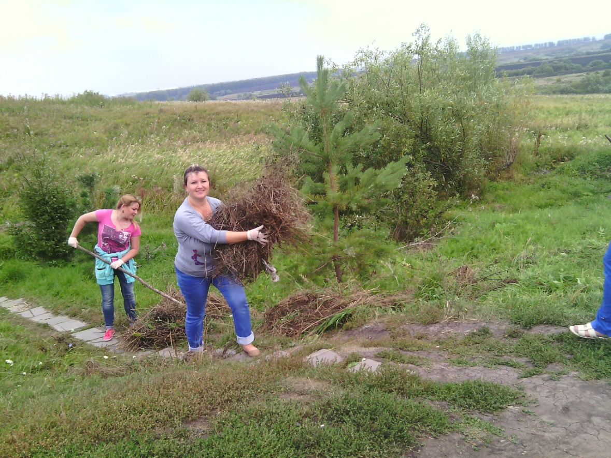

В этот раз Управление сельского хозяйства приводило в порядок территорию родника в районе с. Альза. Многим жителям нашего района хорошо знакомо это место и потому хотелось, чтобы люди, посещающие его, чувствовали себя комфортно.

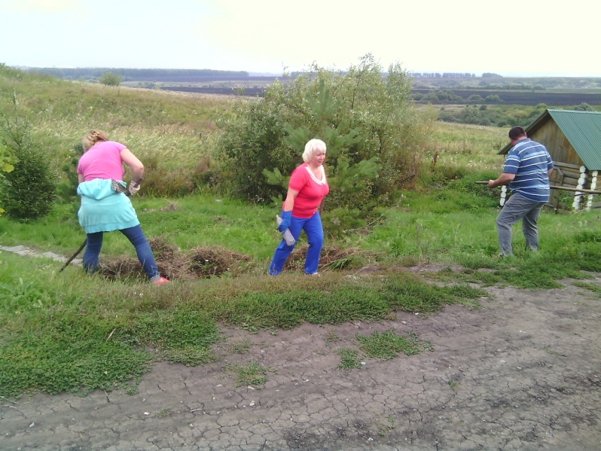

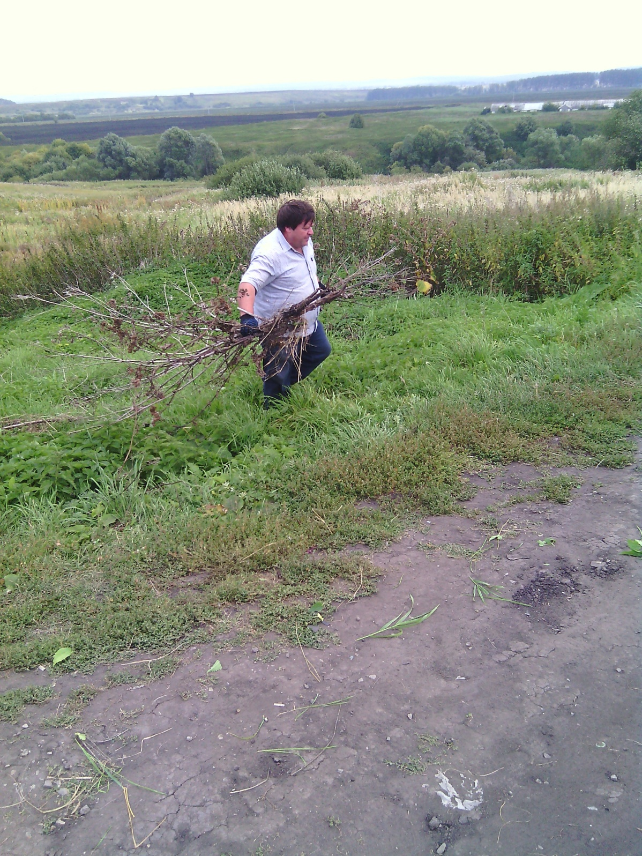

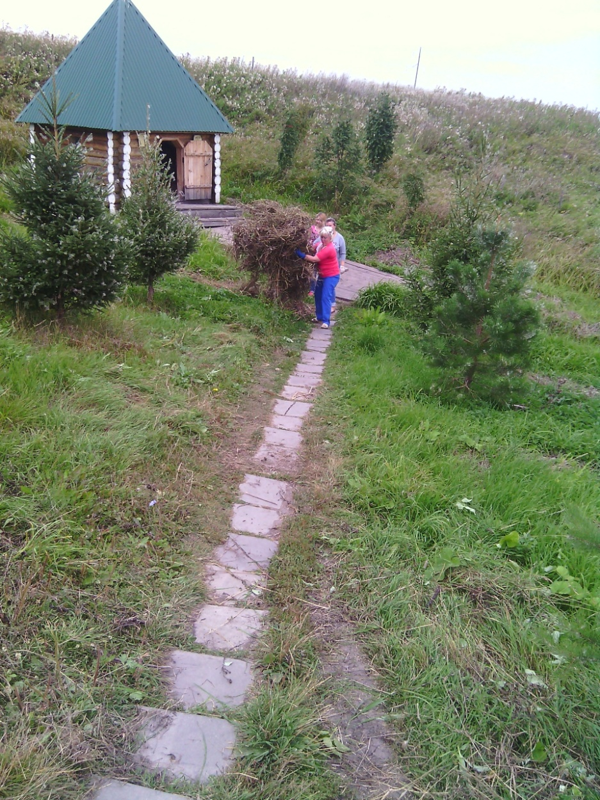

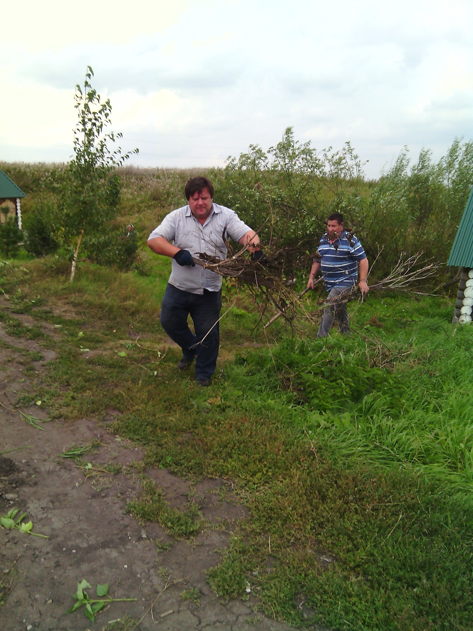

Участники субботника отметили, что им хочется, чтобы люди бережно относились к тому, что имеют, убирали за собой и были примером для своих детей.

